**Jakub Dudek**

**Sprawozdanie Laboratorium 7**

**P.7.1.Udokumentuj utworzenie lokalnej kopii zapasowej. Porównaj zawartość katalogów. Możesz w tym celu użyć polecenia diff. Wyjaśnij, co się stało podczas tworzenia kopii i dlaczego.**





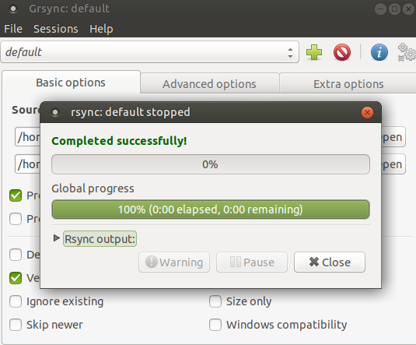



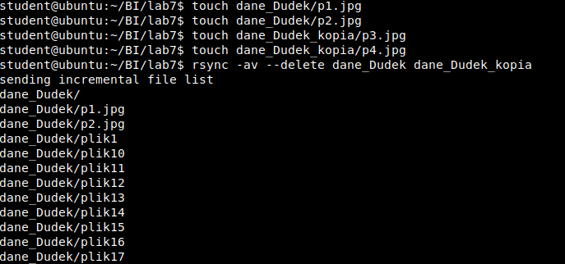

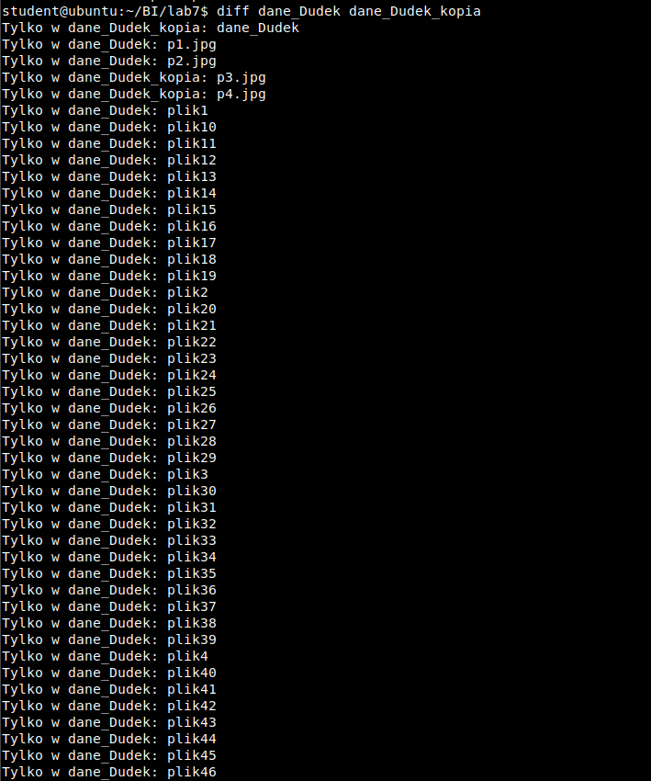

Do folderu dane_Dudek_kopia skopiował się cały folder dane_Dudek. Do dane_ Dudek _kopia/dane_ Dudek zostały skopiowane dwa pliki graficzne.

**P.7.2. Zaplanuj tworzenie kopi zapasowej katalogu dane_nazwisko w czwartki o godzinie 21:15. Udokumentuj wykonanie ćwiczenia.**

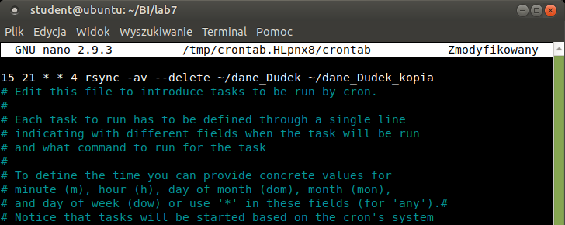

**P.7.3. Napisz skrypt, który będzie tworzył kopię zapasową, co godzinę w dni robocze. Dodaj wywołanie skryptu do cron-a. Sprawdź działanie opracowanego rozwiązania i je** **udokumentuj.**



**P.7.4. Udokumentuj i opisz etapy wykonanie ćwiczenia.**

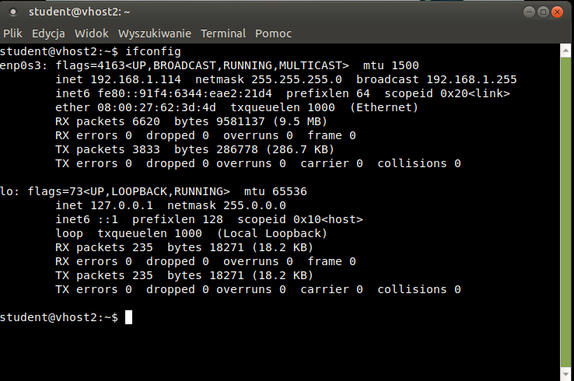

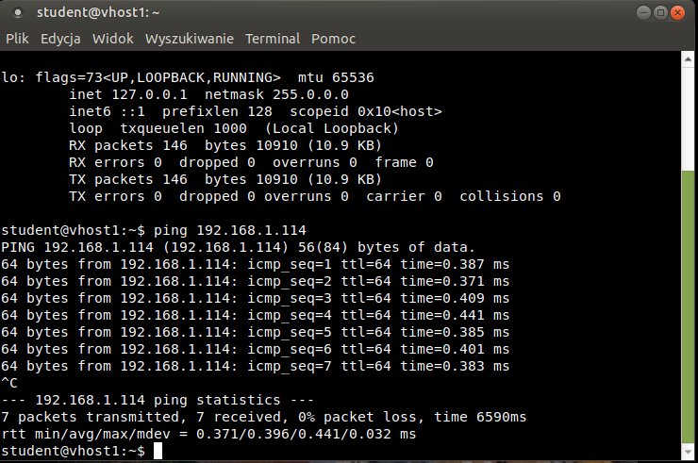

Zmieniłem nazwy hostów. Sprawdziłem czy połączenie pomiędzy nimi jest możliwe.

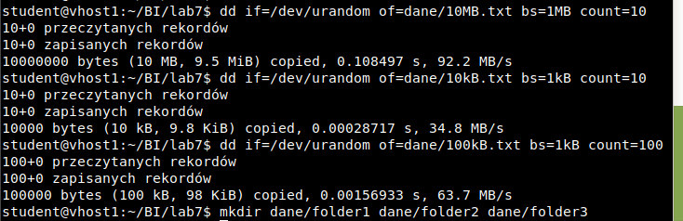



Stworzyłem pliki oraz folder na vhost1 oraz folder na backup na vhost2.

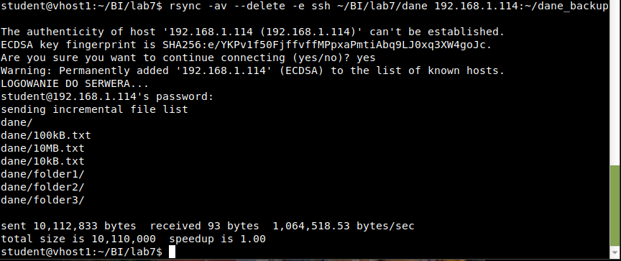

Wykonałem kopie zapasową katalogu dane i za pomocą połączenia SSH umieściłem je w katalogu dane_backup na maszynie vhost2.

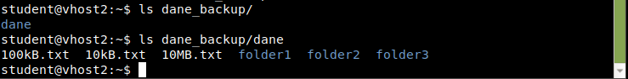

**P.7.5. Udokumentuj i opisz etapy wykonanie ćwiczenia**

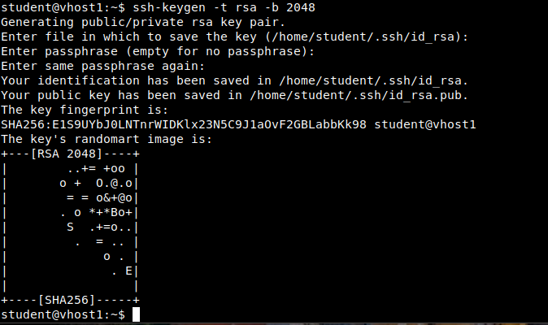

Wygenerowałem parę kluczy prywatny i publiczny dla serwera.

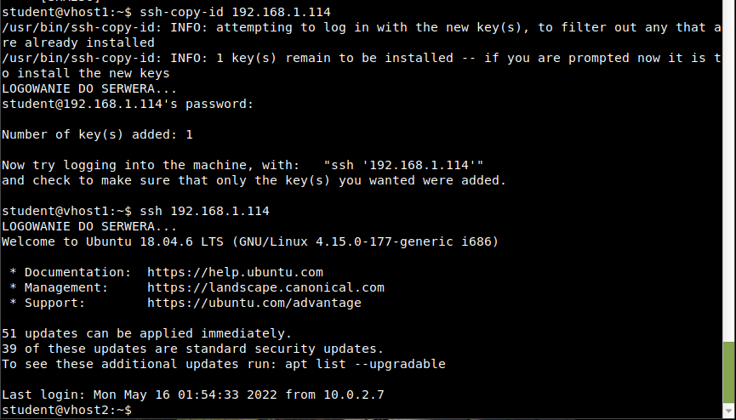

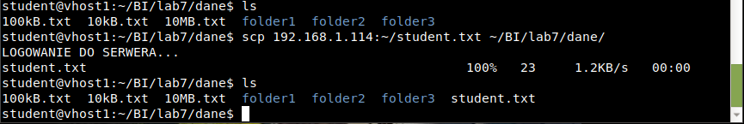

Skopiowałem klucz publiczny na vhost2. Sprawdziłem czy jest możliwość połączenia SSH bez podawania hasła. Na końcu skopiowałem plik student.txt z vhost2 na vhost1.

**P.7.6. W sprawozdaniu umieść treść skryptu, wpis z cron-a oraz zrzut ekranu prezentujący efekt działania skryptu. Odpowiedź na pytanie: Dlaczego skrypt wywoływany przez cron może wykonać kopię katalogu użytkownika, skoro użytkownik nie jest zalogowany?**

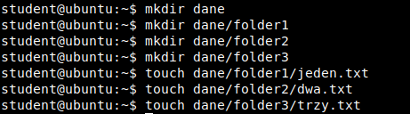

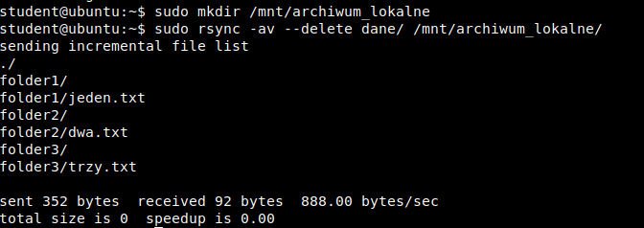

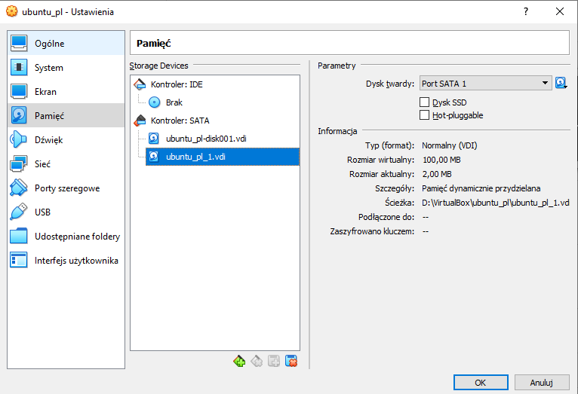



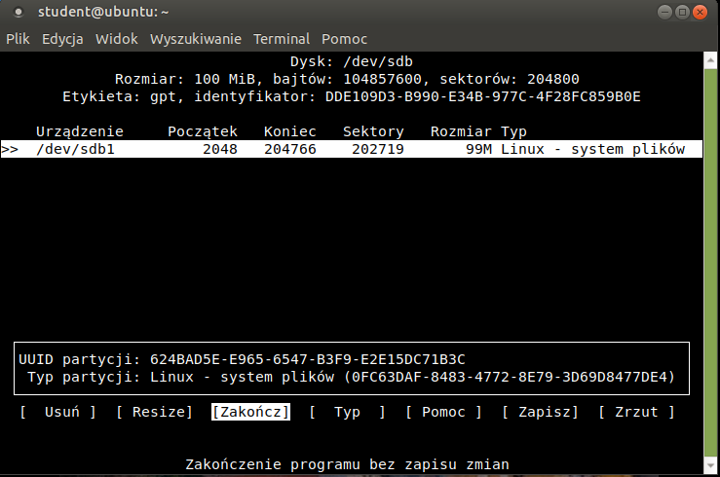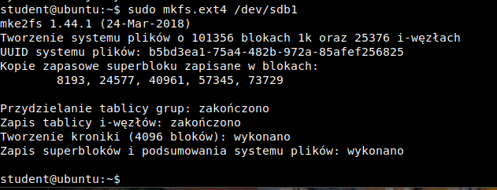

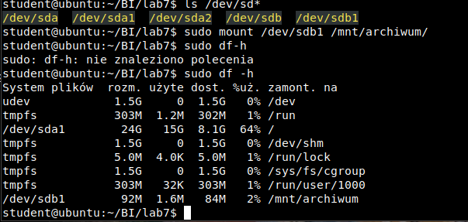

Utworzyłem katalog /dane a w nim utworzyłem niepuste drzewo plików i katalogów.  
Utworzyłem katalog /mnt/archiwum_lokalne, a w nim utworzyłem archiwum katalogu /dane. Dodałem do maszyny wirtualnej nowy dysk. Utworzyłem na nim partycję 100MB i podmontowałem ją w katalogu /mnt/archiwum.

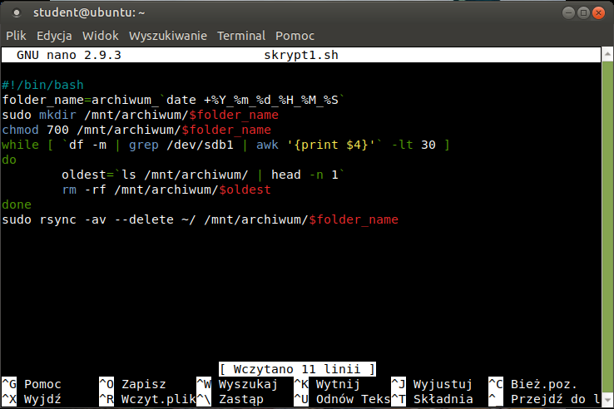

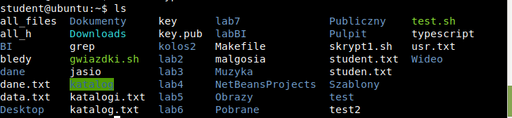

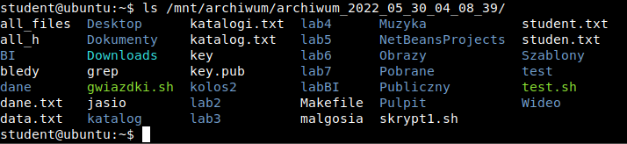

Wszystkie skrypty wywoływane przez crona wywoływane są z uprawnieniami użytkownika, który dodał do swojego crona polecenie uruchomienia skryptu. Dlatego też może dostać się do katalogów użytkownika.